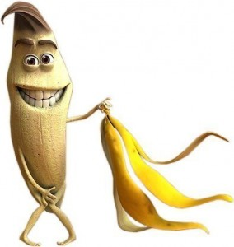



 Over gevoelens,sex en onzekerheid!

Entree: 6 euro voor normale mensen, voor presidenten 100 miljoen

Komt allen!

Kijk voor datum,tijd, locatie etc. op [www.theatergroepoostpol.nl](http://www.theatergroepoostpol.nl)